Министерство цифрового развития, связи и массовых коммуникаций Российской Федерации
Ордена Трудового Красного Знамени
федеральное государственное бюджетное образовательное учреждение высшего образования
МОСКОВСКИЙ ТЕХНИЧЕСКИЙ УНИВЕРСИТЕТ СВЯЗИ И ИНФОРМАТИКИ

Кафедра «Математической кибернетики и информационных технологий»

Информационные технологии и программирование
Лабораторная работа №0.1
Основы работы с системой контроля версий

Выполнил:
студент группы БВТ2104
Газаров И.В.
Цель работы: изучение базовых функций системы контроля версий на примере Git

Задание: Определить проект (состоящий из нескольких файлов), который будет добавлен под версионный контроль, и произвести ряд операций в СКВ, включающих:
- Создание репозитория или клонирование существующего
- Внесение ряда изменений в файл(ы) и выполнение коммитов (кол-во не меньше 2)
- Создание веток и выполнение ряда изменений в проекте в созданных ветках
- Слияние ветки с веткой мастер без конфликтов
- Слияние ветки с веткой мастер с решением возникающих конфликтов
- Откат изменений до одного из предыдущих коммитов

Ход работы:
1. Инициализируем пустой репозиторий в каталоге с проектом (Рисунок 1)
Рисунок 1
2. Добавляем файл в индекс и коммитим (Рисунок 2)
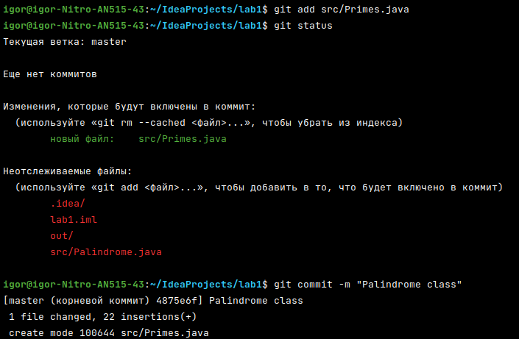Рисунок 2

3. Добавим остальные файлы (Рисунок 3)
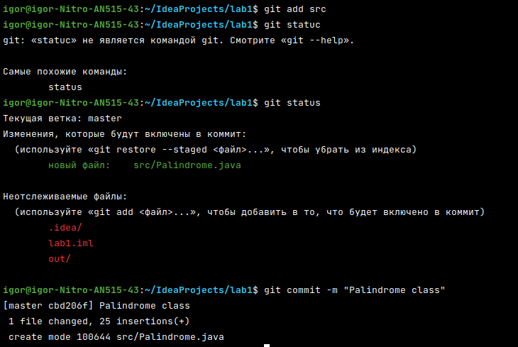Рисунок 3
4. Внесем изменения в файл и сохраним его (Рисунок 4)
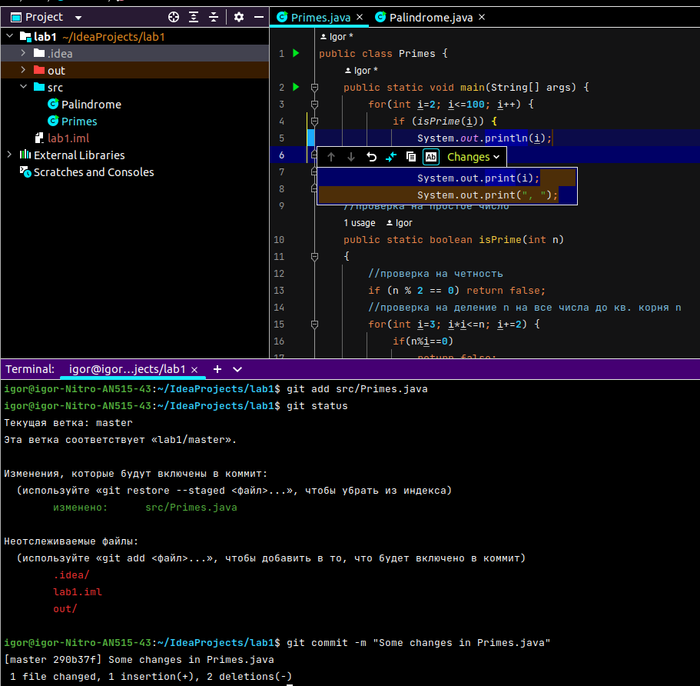Рисунок 4

5. Создадим новую ветку и внесем несколько изменений в файлах. Сохраним и сольем ветку в мастер (Рисунок 5)
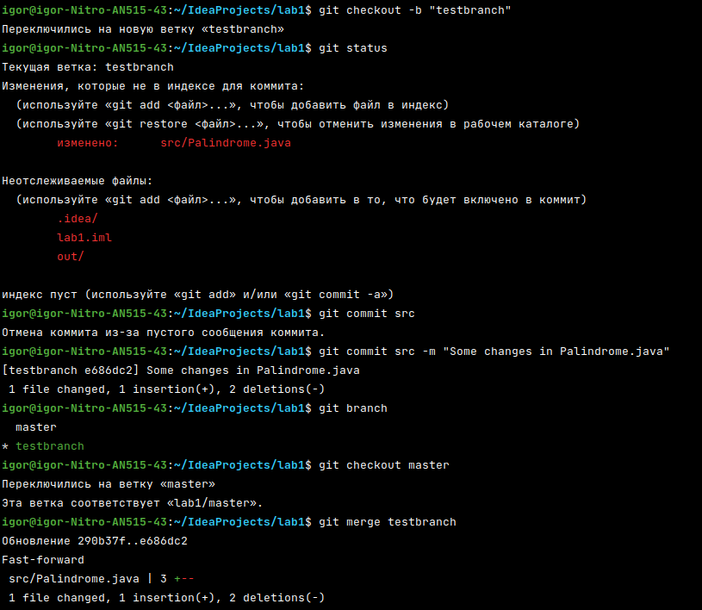Рисунок 5

6. Внесем несколько изменений в файлах (Рисунок 6)
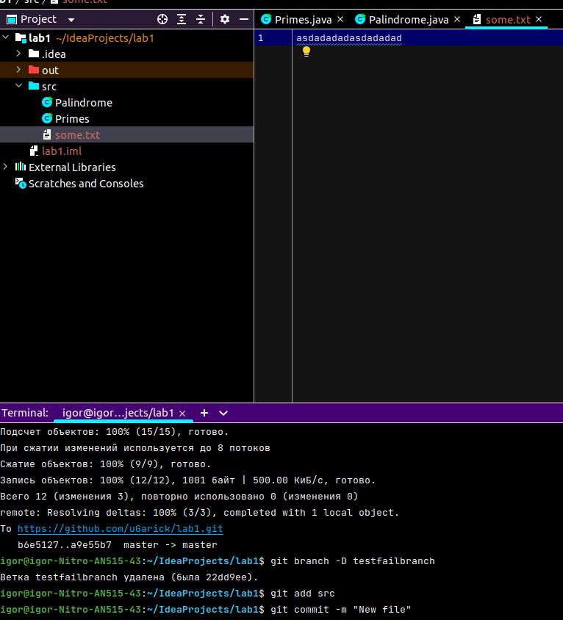Рисунок 6
7. Создадим новую ветку и внесем несколько изменений в файлах (Рисунок 7)
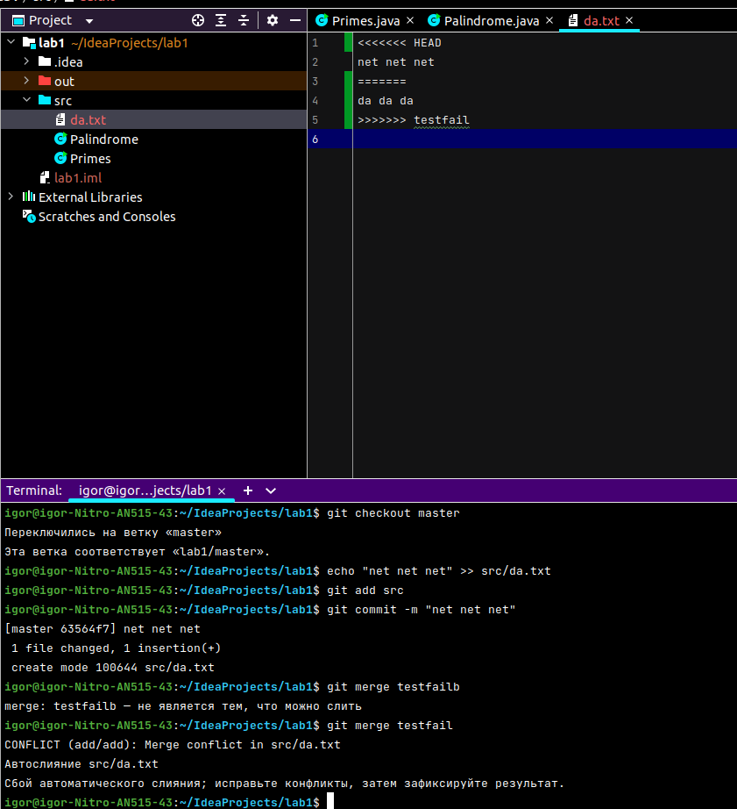Рисунок 7

8. Решаем конфликт и коммитим (Рисунок 8)
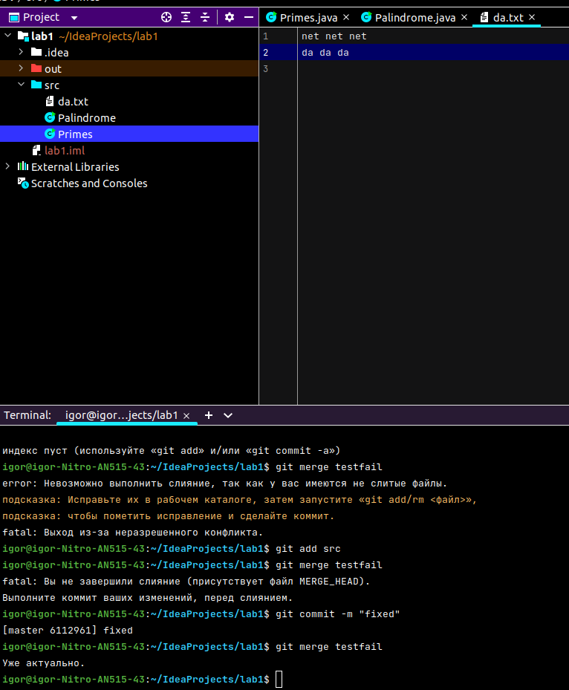Рисунок 8
9. Откатимся до одного из предыдущих коммитов (Рисунок 9)
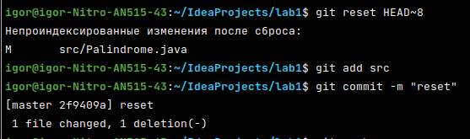Рисунок 9

Вывод: в результате выполнения данной лабораторной работы я изучил базовые функции системы контроля версий на примере Git.

